北方地区

最佳值：5.95044e+07

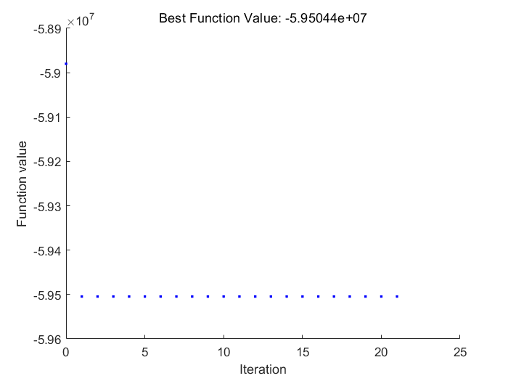

南方地区

最佳值：6.16702e+07

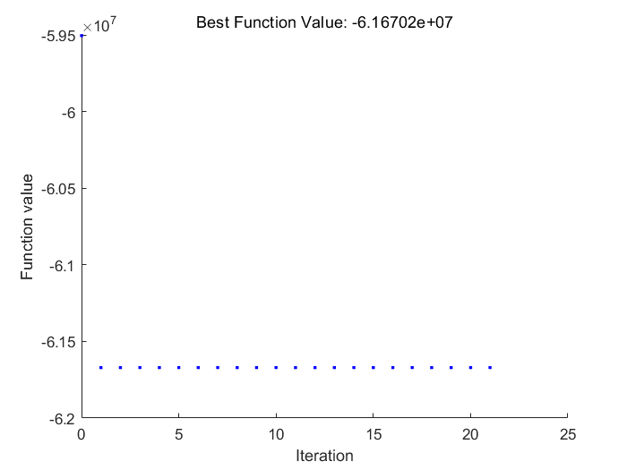

西北地区

最佳值：7.00529e+07

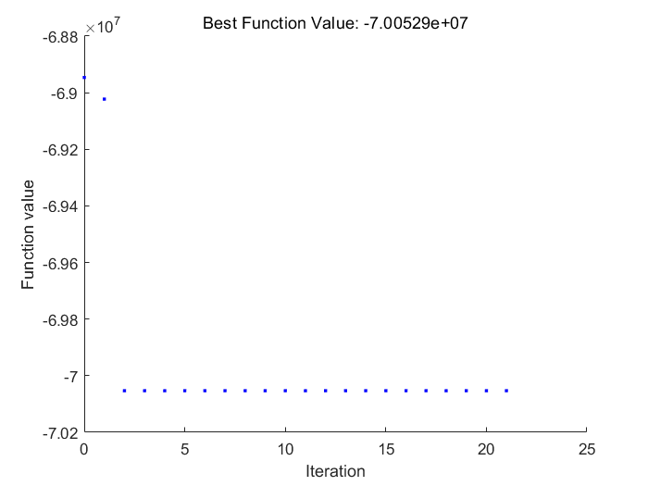

青藏地区

最佳值：7.04107e+07

